CLASE 2



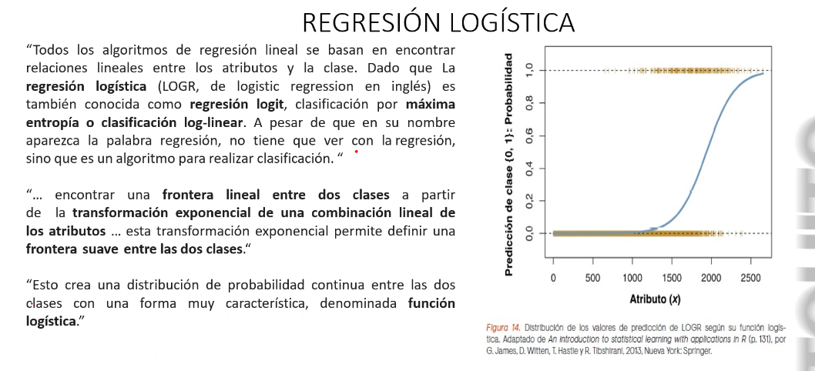**REGRESION LOGISTICA ME PERMITE P0REDECIR VALORES continuos VALOSRES ENTRE 0 Y 1**

Me permite generar un aprendisaje por clasificacion

X valores de entrada

Y valores de perediccion de 0 y 1

0 es valor negativo

1 es valor positivo

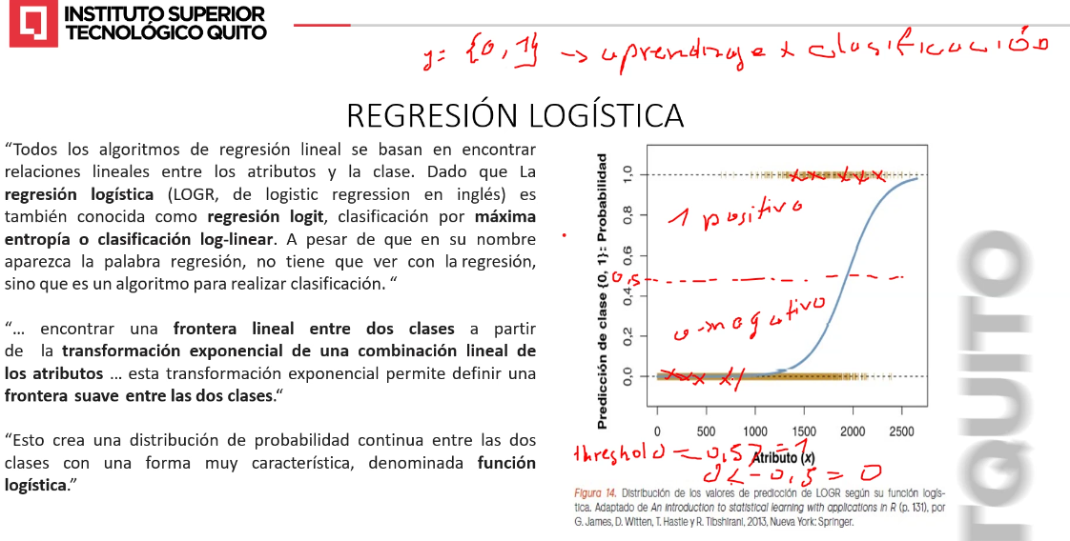

Funcion sigmoite en valores de 0 y 1

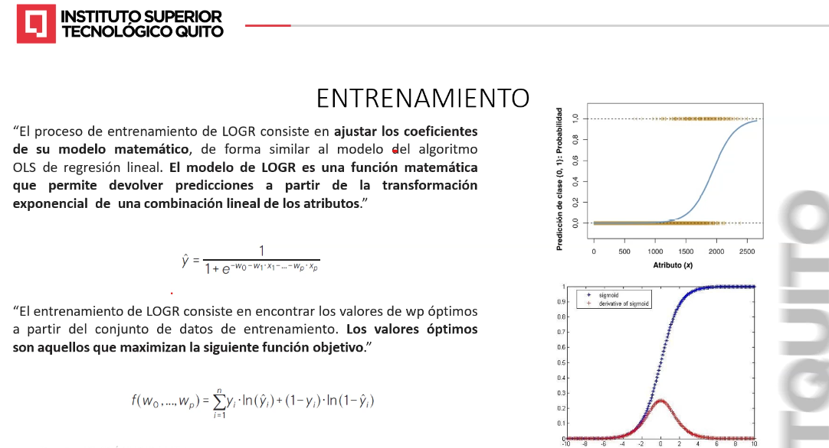

Funcion de una activacion lineal

H delta(x) = delta0 ? delta, x

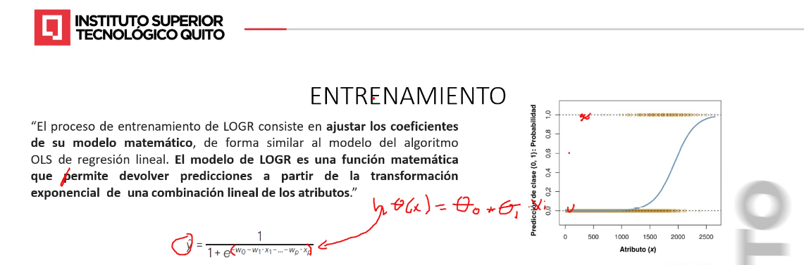

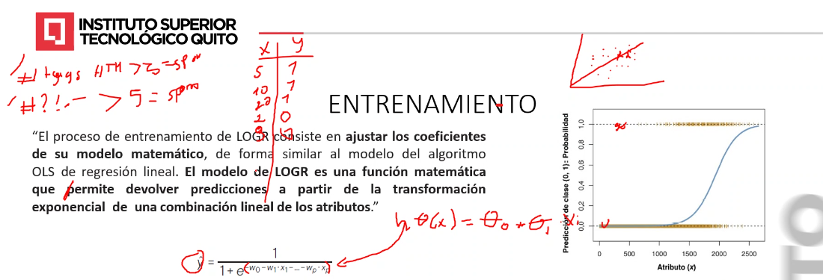

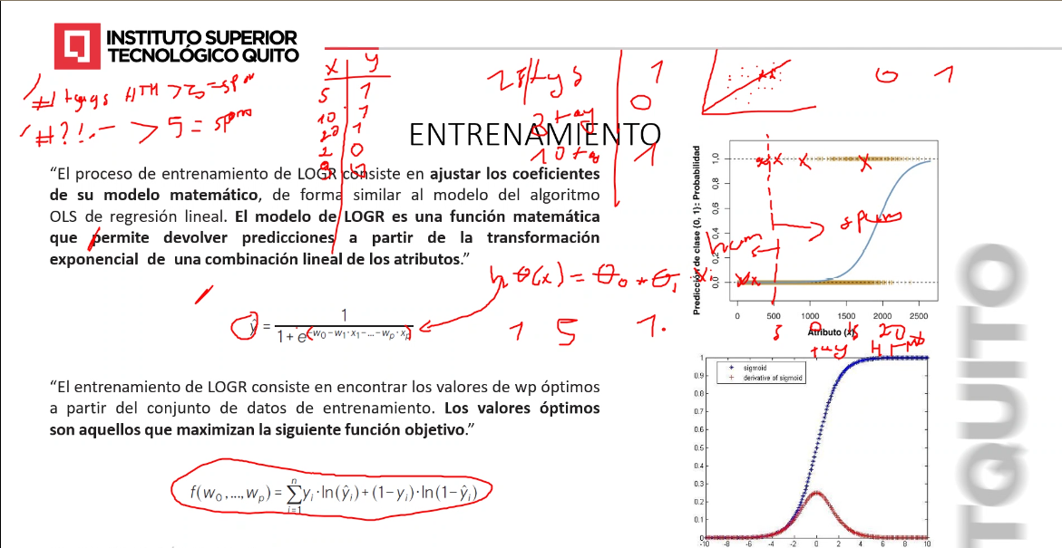

Arbol de desicion

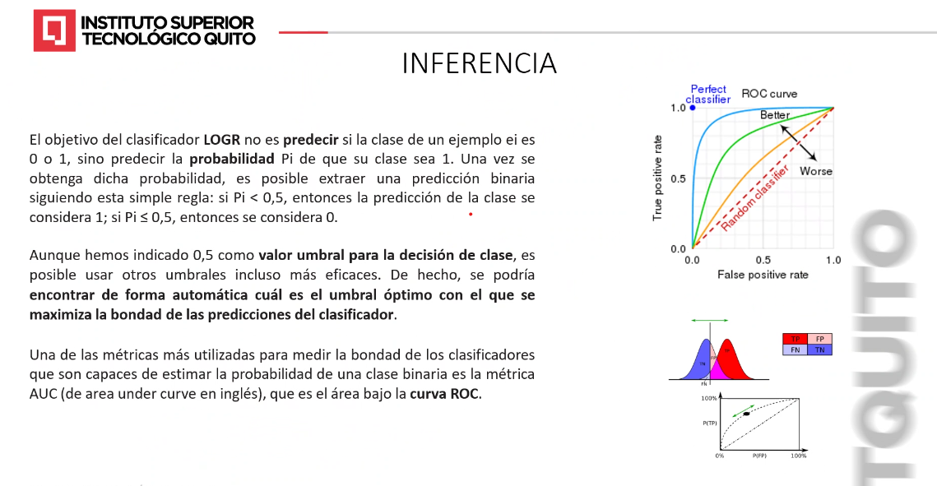

La regresion logistica siempre trabaja con una regresio lineal

}

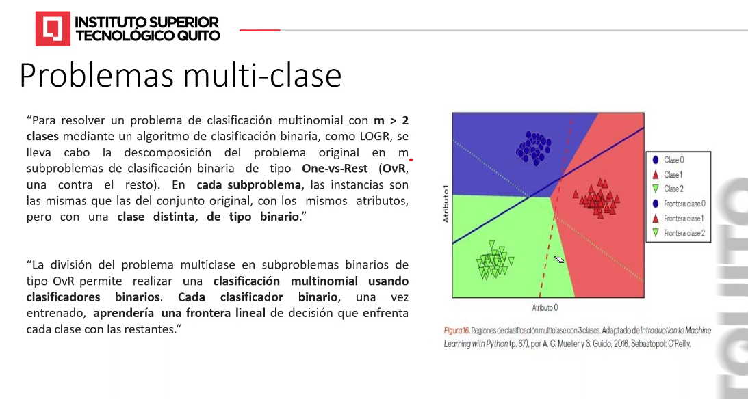

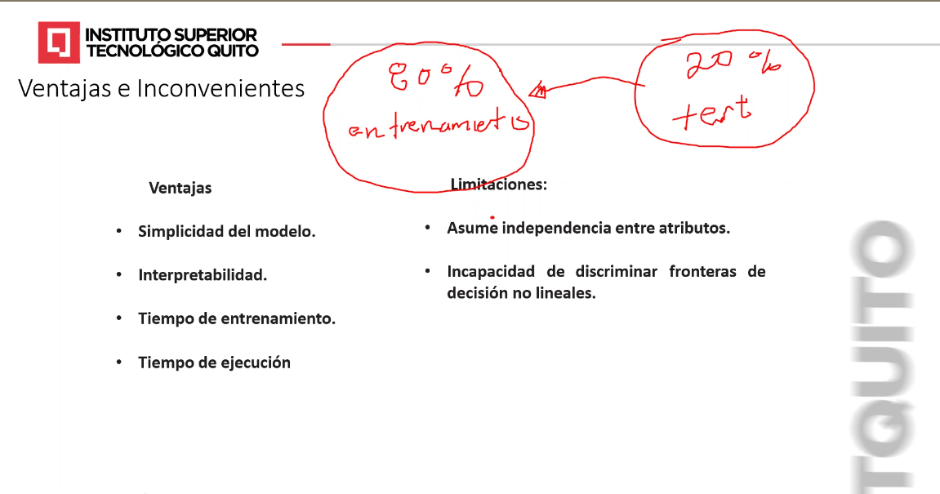

Interpretabilidad

Mas e usa en la parte medica para ver si un paciente tiene alguna enfermedad o no

Funcion sigmoide

JUEVES EXAMEN DE 10 PREGUNTAS DEL VIDEO DESCENSO DE GRADIENTE